Привет, бандиты!
Ну шо сказать? Дела такие, шо те, которые таки себе думали, что об них мечтает вся якобы страна, квакали про *Думай, а то проиграю, устроили карусель-марусель типа где там самые фективные... Может и эффективные хотел сказать, а может и дефективные... В общем, проезжали как-то наши футбольные банды (участники регаты турнира), а тут на входе до стадиону стоят какие-то амбалы и сквозь зубы сплёвывают куда ни попадя... Наши давай туда со своими авоськами, в которых мячи всякия разноцветные, штанги типа запасные, танковые шлемы (эт, пунятное дело, для вратарей), а им так зычно: "Мандаты!?".
...тут все наши, ни или половина бандюков, опешили: "Кто?". В общем, началась перестрелка, драка драчливая - так половина Марлизонского балета и прошла, а налётчиков в половину уменьшилось...

Групповая стадия турнира вырулила таким образом, что все участники поделились по территориальному принципу. Стечение обстоятельств? Случайность?
Ещё товарищ Пифагор говаривал: "Числа правят миром". Давайте посмотрим по округам так ли это.
- Участников 8 (да-да, вертикальное обозночение... 8... 8 говорю, а не бесконечность).
- От хозяев - гондуряк (они же одновременно одесситы данного толковища) - двое (про них недавно писюкал, так шо читайте и перечитывайте).
- Ещё всякие соседи по коммуналке (индейцы то бишь) - опять двое (кубинцы glvolkov и парагвайцы jamp-786).
- С Чёрного континента парочка (алжирцы mik994 и из Того от Кота Шрёдингера).
- Да Старый Свет представляли Denim Demedj и РМ18.
Вот такая исходная петрушка была.
А дальше что? Шо-шо, фанеру из Парижу завезли: в последнем туре гондуряки, досрочно попавшие на карандаш одесского УгРо (т.е. практически уже отлучённые от футбола в данных баталиях), подставили ножку обоим представителям Европы - кто очно, кто заочно (сыграв автосоставом по причине отъезда в отпуск и применения этой функции в данной игре/проекте) - и те составили компашку им.
Таким образом, африканцы и заокеанцы попёрли дале до того самого городу Парижу. Что интересно, опять цифры привязались как намагниченные: места №1 - у представителей Африки, №2 - от Америки, №3 - европейцы и №4 - хозяева из Гондураса. Смотрите сами (там заодно стрелками понижения европейцев видны и возвышения индейцев Парагвая и негров с Кубы):
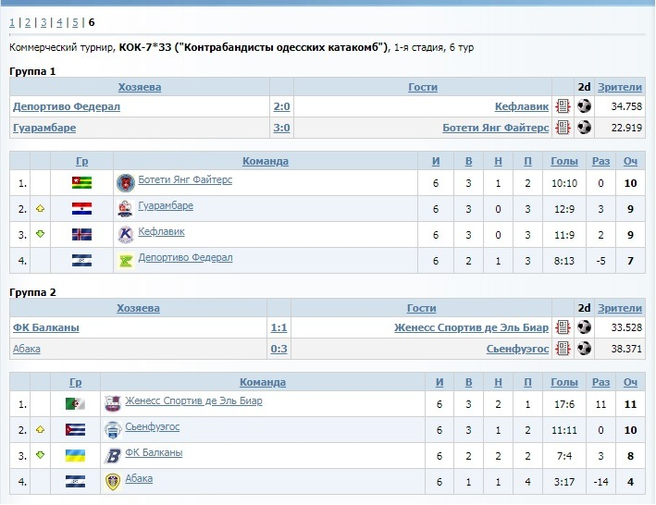

Вот такие пирожки. С чем пирожки? Кому с картошкой (из Южной Америки), кому с бананами, а кому и пирожок без никто...

Далее (в полуфинале) опять поделились: на этот раз на тех, кто справа от Атлантического океана и кто слева (если присобачить географическую карту в принятом обращении, а не как в Австралии вверх тормашками). Причём матчами №1 были игры под палящим солнцем, а потом, совершив океанскую прогулку, встречами за №2 случились поединки в Новом Свете.
Первые матчи
"Ботети Янг Файтерс" 2:2 "Сьенфуэгос"
"Женесс Спортив де Эль Биар" 1:0 "Гуарамбаре"
Ответные матчи
"Сьенфуэгос" 2:0 "Ботети Янг Файтерс"
"Гуарамбаре" 2:2 "Женесс Спортив де Эль Биар"
Как видим, и тут не обошлось без магии чисел: в каждой стадии полуфинала имеется ничейка (причём одинаковая - 2:2) и "сухая" победа хозяев поля.

Думаете на этом - в матче за бронзовые награды и в финале - числа перестали играться в волшебство? Как бы не так! Теперь на арену вышла цифра 5!
- общее количество мячей в медальных играх равно 5-ти (1+4 =5);
- победили алжирцы, а замкнули квартет парни из Того (тоже по местам в цифровом выражении 1+4 =5), ну а представители Нового Света получили серебряные медали и бронзовые (2+3 = тоже 5);
- ну и все менеджеры-участники КТ выставили организатору турнира всю ту же 5 (это можно проверить в официальной статистике КТ).
Матч за 3-е место
"Ботети Янг Файтерс" 0:4 "Гуарамбаре"
Финал
"Сьенфуэгос" 0:1 "Женесс Спортив де Эль Биар"

Турнир был немного скоротечным (а как же ещё написать когда он завершился?) ), но он принёс крупицы опыта: и футболистам-маечкам, и менеджерам. Кстати, победитель турнира "Женесс Спортив де Эль Биар" в КТ побеждает только тогда, когда играет за океаном ( http://www.butsa.ru/xml/players/roster.php...3&act=zalkt ) - так что mik994 запомни это себе!)))
Всем чао!
...что? Корабль с чаем? Бандиты, атакуем!

